ГОТОВИМСЯ К ПАСХЕ

2 -3 ГОДА

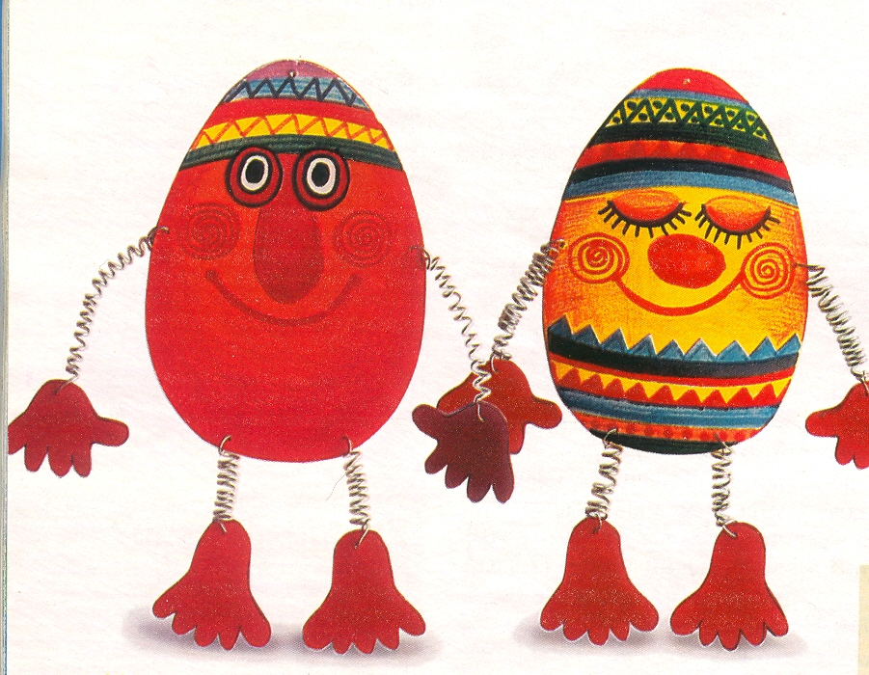

ШАЛТАЙ – БОЛТАЙ НА СТЕНЕ

Вырежьте из плотного картона заготовки в форме яйца. Приготовьте гуашевые краски, кисточки и фломастеры. Теперь попросите малыша раскрасить этих весёлых человечков. Объясните, что в начале надо нанести основной фон и дать ему просохнуть, а уж потом рисовать глазки и ротик, украшать смешного Шалтая – Болтая яркими узорами. Затем прикрепите ручки и ножки. Для этого воспользуйтесь пружинками из старых шариковых ручек или использованных общих тетрадей. Аккуратно загните острые края проволоки, чтобы кроха не поранился. Проденьте через отверстия в верхней части верёвочку.

ЦЫП, ЦЫП, МОИ ЦЫПЛЯТКИ

Чтобы сделать этих симпатичных птичек, попросите кроху сложить наискосок лист цветной бумаги. Теперь попробуем вырезать красные лапки. Если для малыша это ещё сложновато, то уж цветные пёрышки для хвостика у него получатся точно. И не забудьте про гребешок!
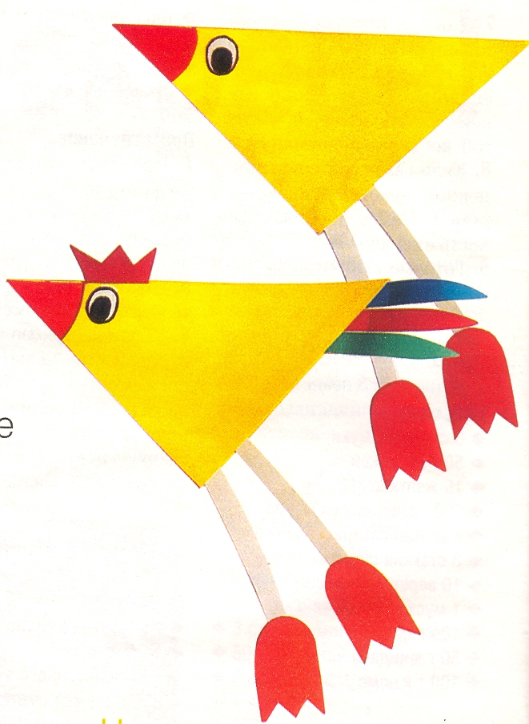

ГОТОВИМСЯ К ПАСХЕ

3 – 4 ГОДА

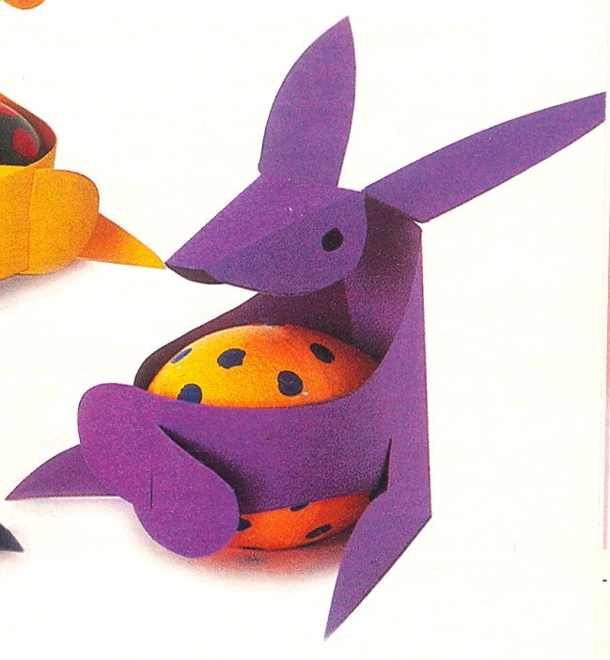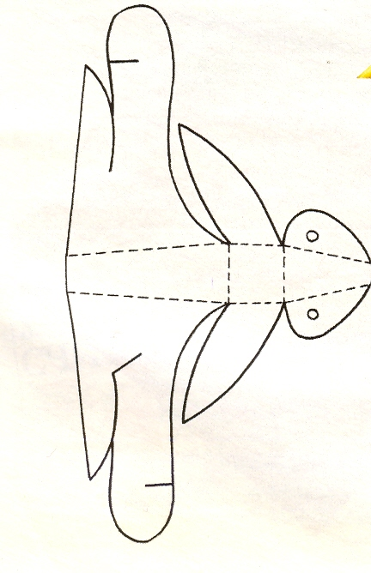

ЗАЙЧИКИ С СЕКРЕТОМ

Хотите, чтобы к вам в гости пожаловала компания зайчат? Тогда сначала увеличьте на ксероксе нашу выкройку до нужного размера (формата А4). Затем возьмите цветную бумагу и обведите силуэт чёрным фломастером. Теперь предложите ребёнку вырезать зайчика. Он справился? Прекрасно! Осталось самое главное: сложить бумажную фигуру. Ушки зайчика загибаем в одну сторону, лапки – в другую, боковые стороны мордочки – вниз. Теперь заложите лапку за лапку и поместите внутрь яйцо.

ГОТОВИМСЯ К ПАСХЕ

4 -6 ЛЕТ

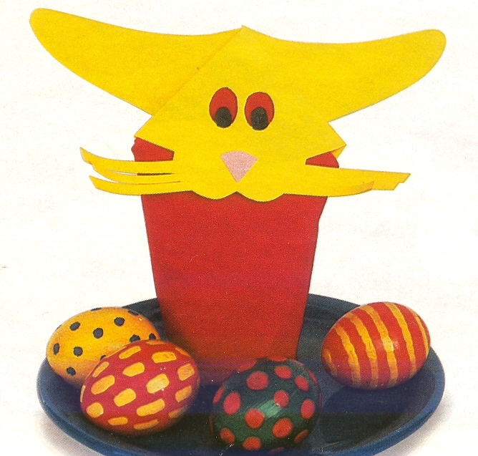
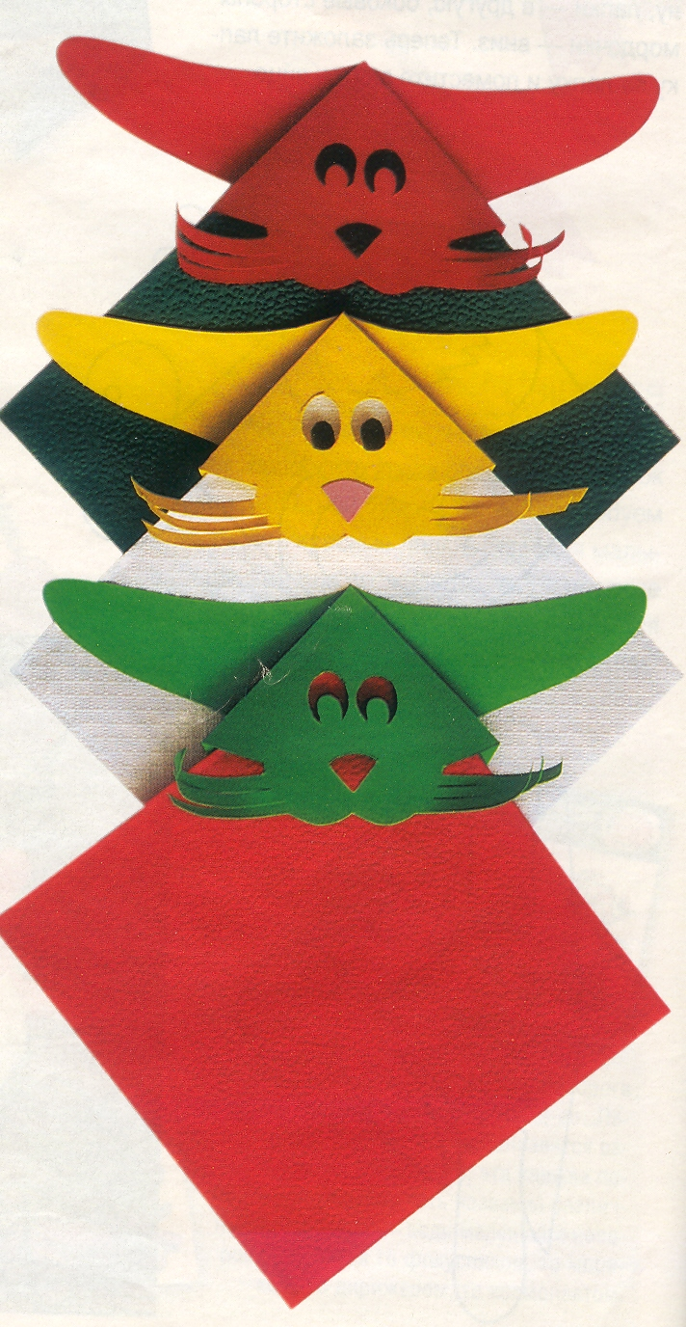

РАЗНОЦВЕТНЫЕ ЗАЙЧАТА
Малыш пригласил гостей? Он сам сможет сделать оригинальные и яркие украшения для праздничного стола. Приготовьте цветную бумагу (двухстороннюю), ножницы и, конечно, бумажные салфетки. Теперь, используя схему, сделайте вместе с крохой трафарет, соответствующий размерам бумажной салфетки. Если малыш ещё не совсем уверенно вырезает мелкие детали, помогите ему. В конце раскрасьте глазки фломастером.

ГОТОВИМСЯ К ПАСХЕ

5-7 ЛЕТ

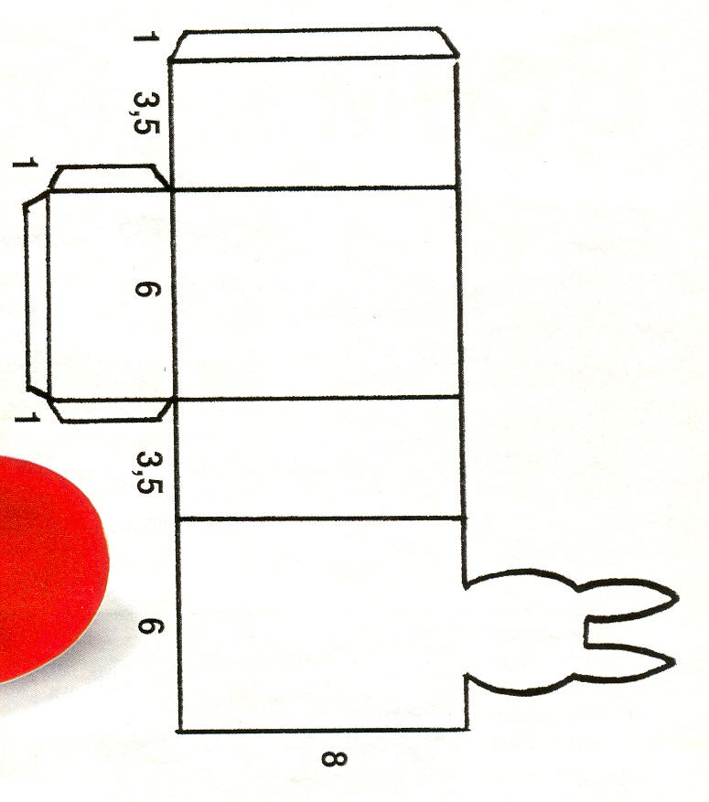

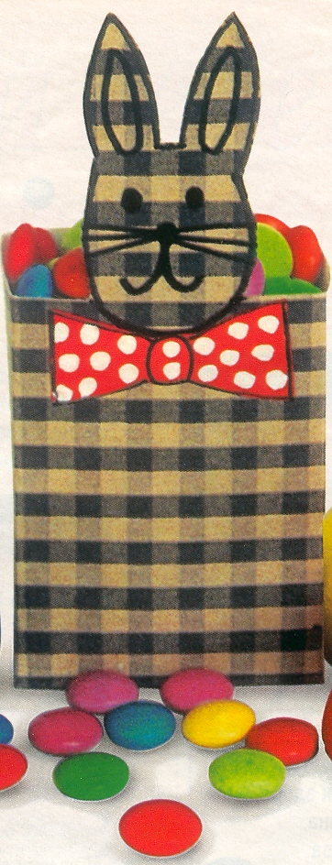
КОРОБОЧКА ДЛЯ КОНФЕТ
Чтобы сделать такую коробочку, вам понадобится лист плотной бумаги обычного формата (А 4), цветная бумага для упаковки, клей, ножницы, фломастер. Сначала, пользуясь схемой, начертите на белом листе план коробочки. Теперь пусть ваш малыш вырежет её, затем сверху наклеит цветную бумагу, аккуратно удалит лишние, выступающие части. Помогите крохе правильно сложить коробочку, а вот мордочку зайчика пусть он нарисует сам. В конце приклеиваем галстук-бабочку! Осталось только наполнить коробочку конфетами.

